ИНСТРУКЦИЯ
о пользовании порталом «Госуслуги» при подаче заявлений о предоставлении государственных услуг МЧС России (ГИМС)

1.Переходим на сайт https://www.gosuslugi.ru
2. Нажимаем на кнопку «Войти»

3. Выполняем вход на портал Госуслуг (вводим телефон, почту или пароль и пароль)
4. Нажимаем на кнопку «Услуги»

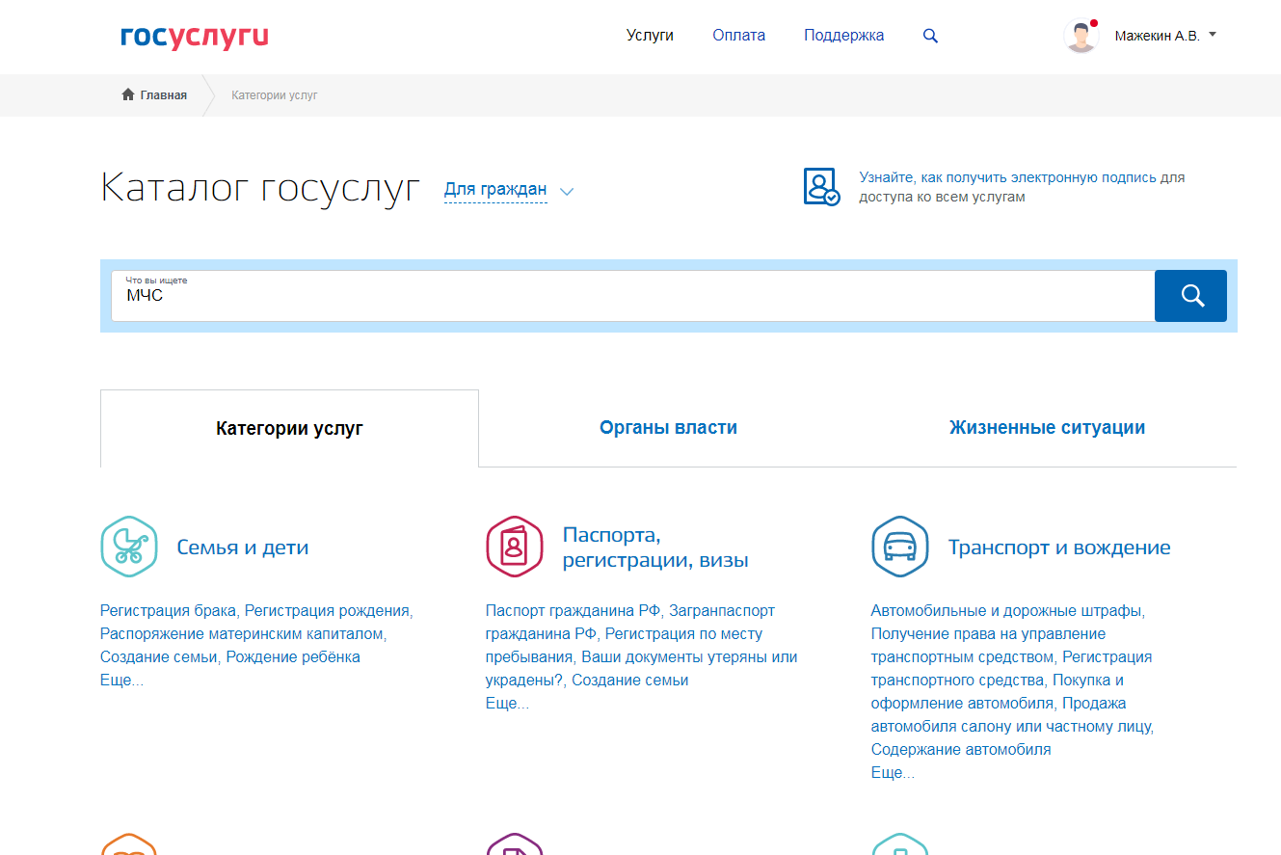
5. В поле поиска вводим «МЧС» и нажимаем «найти»

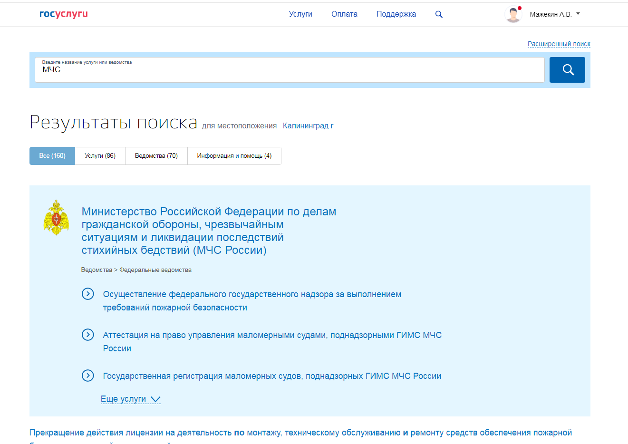
6. Нажимаем на «Министерство … (МЧС России)»

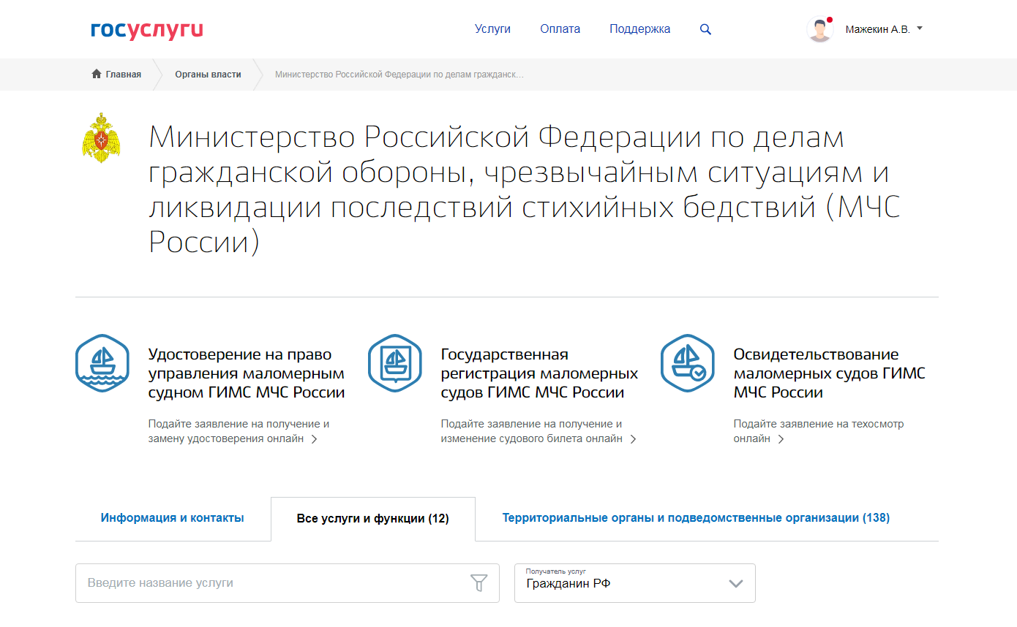
7. Выбираем необходимую услугу
7.1. Удостоверение на право управления маломерным судном:

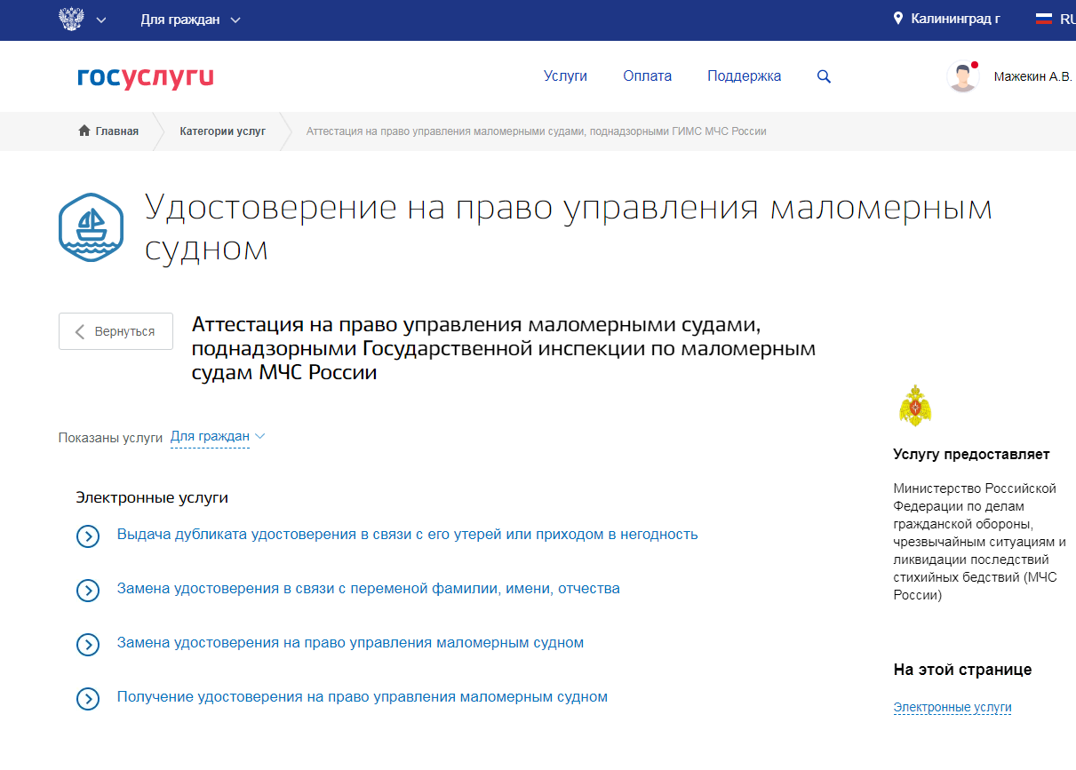
7.1.1. Выбираем необходимый пункт.

7.2. Государственная регистрация маломерных судов, поднадзорных государственной инспекции по маломерным судам МЧС России:

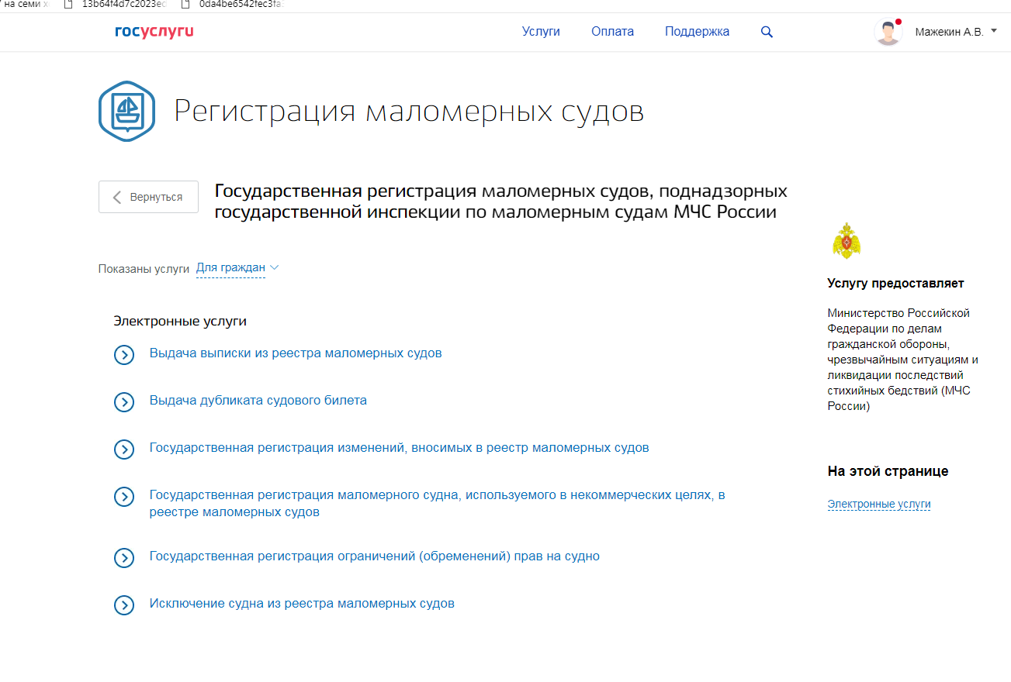
7.2.1. Выбираем необходимый пункт.

7.3 Освидетельствование маломерных судов, поднадзорных Государственной инспекции по маломерным судам МЧС России
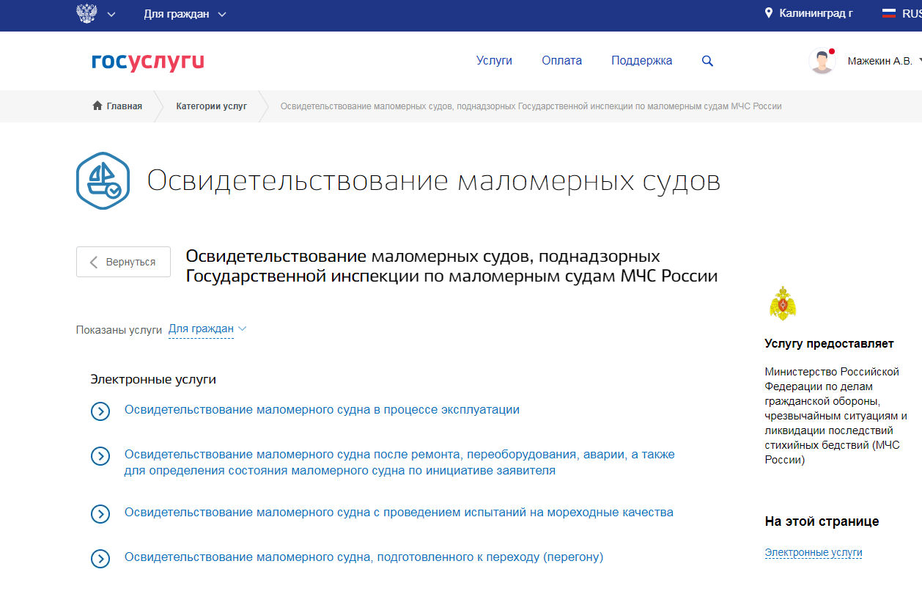
7.3.1. Выбираем необходимый пункт.
8. Нажимаем «Получить услугу».
9. Заполняем поля с необходимыми сведениями:
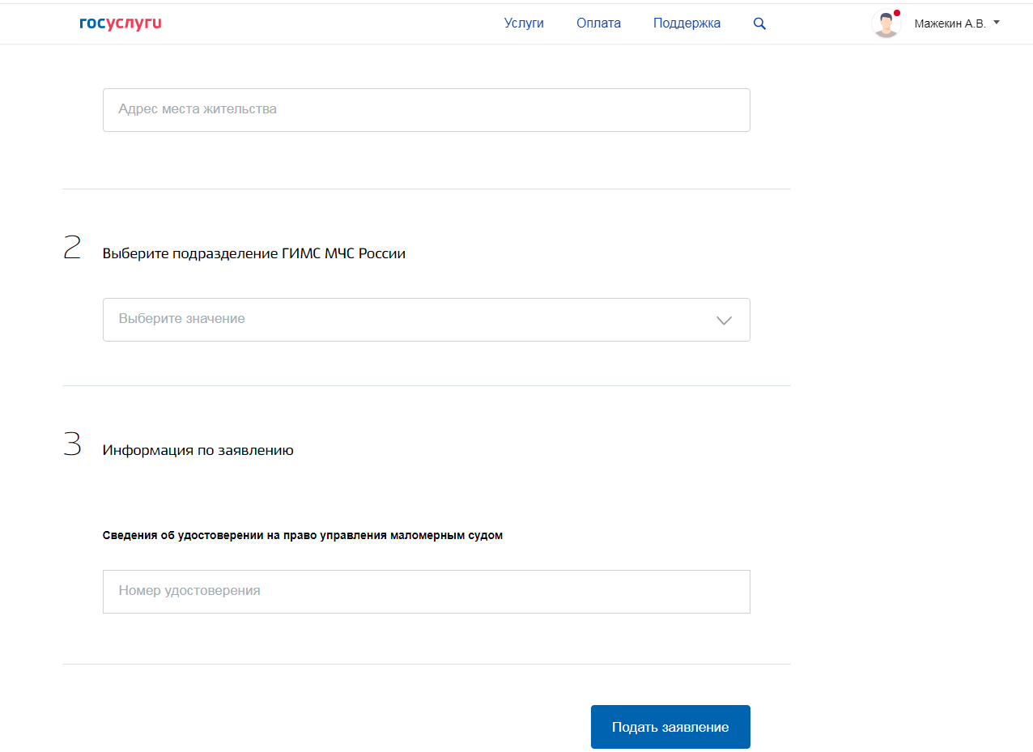
10. Нажимаем «Подать заявление».

